תחנות לט"ו בשבט- בי"ס יסודי

גיל: בי"ס יסודי
משך הפעילות: 45 דקות

מהלך הפעילות: מחלקים את הכיתה/השכבה ל-4 קבוצות כך שכל 10 דקות עוברת הקבוצה לתחנה הבאה בסבב. כדאי לקשט את החדר באווירה מתאימה ולהכין כרזה תואמת לכל תחנה.

1. הכנת תפוז מקושט –הכנת מר תפוז מפירות יבשים.
ציוד: תפוזים כמספר הילדים, צימוקים, תאנים יבשות, תמרים, משמשים יבשים.. קיסמים וסכין.

באופן חופשי ויצירתי מאפשרים לילדים לקשט את התפוז ולעצב לו פנים ופרטי לבוש שונים.
בהזדמנות זו יש להסביר לילדים את הקשר בים התפוז לארץ ישראל.

2. הכנת שקית בשמים מ"ניחוחות ארץ ישראל"
ציוד: חתיכות בד גזורות לריבועים (רצוי בד לא אטום מידי או רשת), תבלינים ריחניים (זעתר, נענע, מרווה, רוזמרין, בזיליקום), חוט דקורטיבי, מספריים, טושים צבעוניים, פתקיות נייר קטנות לצביעה עליהן כתוב: "בשמים"/ "מניחוחות ארץ ישראל".

כל ילד מקבל פיסת בד ובוחר איזה תבלין/ריח הוא מעדיף לשים בתוכה (כמובן אחרי שברכנו ביחד "בורא מיני בשמים"). תוך כדי שכעוברים בין הילדים והם בוחרים את הריחות, הם צובעים את הפתקיות שיחוברו לשקית הבשמים. עם סיום הצביעה יש לסייע לילדים לקשור את השקית ולחסר אליה את הפתקית.

3. יומולדת לכנסת – אלבום התמונות של הכנסת
ציוד: ציוד להקרנת מצגת power point
תמונה של הכנסת מודבקת במרכזו של בריסטול גדול
טושים צבעוניים
בלונים
עוגת יומולדת (..?!?)
הכנסת מספרת את "סיפור חייה" בגוף ראשון תוך עלעול באלבום התמונות.. (המצגת)
התלמידים/החניכים מוזמנים לכתוב ברכות לכנסת ולאחל לה יומולדת שמח על גבי הבריסטול המוצב על בפינת היומולדת (כמו בבר מצווה).

4. מצוות התלויות בארץ
ציוד: שני סטים של שלטים עליהם כתוב (רצוי מנוקד): לקט, שכחה, פיאה, מעשר עני, נטע רבעי.
תלבושת של איכר – חולצת כפתורים משובצת, כנסי חאקי, כובע קש רחב שוליים/כובע טמבל.
עלומת שיבולים יבשות
מגל (מבריסול/קרטון)
יש לחלק את הקבוצה לשתי קבוצות, ולתת לכל אחת מן הקבוצות שלטים עליהם כתוב: לקט, שכחה, פאה, מעשר עני, נטע רבעי. בכל פעם שהאיכר (המציג) מזכיר אחת מן המצוות הללו על הקבוצה לזהות שמדובר בתיאור של מצווה התלויה בארץ ולהרים את השלט המתאים.

נספחים:

חקלאי בלבוש הולם את התקופה נכנס עם מגל, תוך שהוא שורק לעצמו שיר ישראלי..
רואה את הילדים וקורא לעברם:

הי, ילדים! אני מבקש להתרחק מהגידולים! לא לדרוך על התבואה! אתם הקוצרים החדשים? באתם לעזור? באמת לא יזיקו לי עוד כמה ידיים עובדות בשדה, בימים אלו של תקופת הקציר. אז יאלה, לעבודה! הינה המגל. רק אל תשכחו – בפינה המזרחית של השדה לא נוגעים, כל התבואה שבה נשארת לעניים. הם כבר יבוא ללקט. אתם עדיין יושבים?!
מה, לא באתם לעבוד?!? אה, אז באתם ללקט? אתם החבר'ה מארגון הצדקה שבא כל יום לאסוף את השיבולים והפירות עבור העניים? אז כמו שאמרתי, הפינה המזרחית כולה שלכם, משם אתם יכולים לקחת כמה שאתם רוצים. אה, וגם נשארו שתי עלומות שיבולים ששכחו הקוצרים שלי אתמול ליד המחסן. אתם יכולים לקחת גם את זה…
מה אתם מסתכלים עלי בכאלה מבטים. אתם לא מארגון הצדקה "שיבולת לעני"? אתם באמת לא לבושים כמוהם.. אז מאיפה באתם כולכם? אההה, אתם מחוץ לארץ. מניו יורק. איפה זה ניו יורק? יותר רחוק מבבל? והגעתם כל הדרך באוניה רק בשביל לבקר בשדה שלי בארץ ישראל? אני ממש מתרגש..!
טוב! אז (מתנפח בפוזה של מכניס אורחים גאה) ברוכים הבאים לשדה שלי. שמי אפריים, ואני חקלאי בארץ ישראל כבר... (מנסה לחשב).. הרבה מאוד שנים רבות. אנחנו כאן במושב ------ מאמינים כי הדרך הטובה ביותר לברכה בשדה היא שילוב של פיתוח חקלאי משובח עם הקפדה חמורה על קיום המצוות הקשורות לאדמה, כמו שכתוב בתורה. אני יודע שזה שונה אצלכם שמה בניו.. איך אמרתם שקוראים לזה.. אבל אנו חקלאי ארץ ישראל זוכים לקיים מצוות אשר ניתן לקיימן אך ורק בשדות, בכרמים ובמטעים של ארץ ישראל. למה אני מתכוון: אם לדוגמא שכח אחד הקוצרים עלומה או שתיים בשדה בסוף יום העבודה, הוא משאיר אותן במקום ששכח ולא חוזר לקחת אותן – והעניים יכולים לבוא ולקחת את מה שנשכח. ואתם יודעים מה, לי אין בעיה עם זה – שישכחו. אבל לא יותר מידי. שלוש עלומות זה כבר הרבה. אם הם מתחילים להיות לי פתאום כאלה שכחנים, אז אני מבקש מהם לחזור ולקחת. לא צריך להגזים. אבל אל תשאלו - יש לי חבר, חקלאי בבל, הוא קשוח עם הקוצרים שלו. כל שיבולת שנופלת הוא מבקש מהם להרים. ואצלינו, מצווה מיוחדת וחשובה להשאיר שיבולת או שתיים שנפלו לעניים. ותאמינו לי בארץ ישראל העניין הזה משתלם. צריך להאמין בקב"ה שיתן לנו את כל מחסורינו, ולשמוח שאנו יכולים לתת משלנו למי שאין לו. זה חסד גדול!
אני אגיד לכם את האמת, בהתחלה זה לא היה קל. לפני כמה שנים החלטנו להתרחב קצת, ולטעת כמה פרדסים של תפוזים. בשנה השלישית של הפרדס, בתחילת הסתו, עברו פה כמה סוחרים והציעו לי מחיר טוב עבור התפוזים. ואני אומר לכם התפוזים שלי באמת נראו עסיסיים במיוחד. אבל אני סרבתי. למה? כי לפי התורה – אסור לאכול מפרות העץ בשלושת השנים הראשונות לנטיעתו.
אתם בטח שואלים את עצמכם איך אני זוכר בן כמה כל עץ בדיוק. אז אני אגלה לכם את הסוד: (בואו תתקרבו.. לוחש מעט) כל שנה ושנה, בט"ו בשבט, אנו חוגגים יומלדת לעצים במטע ואז אנחנו יודעים כמה שנים עברו מנטיעתם. בקיצור, נחזור לסיפור עם התפוזים – הם הציעו לי מחיר מאוד גבוה עבור התפוזים, כדי שאני אמכור להם אותם מיד, ואני סרבתי. ניסיתי לבקש מהם שיחזרו אחרי טו בשבט של אותה שנה, אז העץ יהיה בן ארבע ונוכל למכור אותו בשוק בירושלים. אבל הם רצו את התפוזים מיד.. שישכחו מזה. בסוף, מכרתי את הפרות אחרי ט"ו בשבט לסוחרים מירושלים, ששלימו מחיר גבוה יותר.. אמרתי לכם, הכל עניין של אמונה. אני מאמין שבזכות זה שאני מקפיד על קיום המצוות המיוחדות לארץ ישראל, אני רואה ברכה בשדה שלי כל שנה! כבר 20 שנה אנו זוכים לגשמים בעיתם, אין מזיקים והאדמה פוריה. אח, ארץ ישראל זה משהו. תמיד הכל כאן הפוך. דווקא כשויתרת על הכל - אתה מרוויח בגדול. ממ ש מרגישים את ההשגחה של הקב"ה בזכות החסדים שאנו עושים.
אוי, אני מדבר ומדבר ויש לי הרבה עבודה. רוצים לעזור? אם כבר עשיתם את כל הדרך מחוץ לארץ אז אולי תזכו גם אתם בקיום מצווה שאפשר לקיים רק בארץ ישראל. מי מוכן לעזור? (בוחר מתנדבים).
צריך להוציא מסלסלת הפרות הזאת עשירית מהפרות ולהשאיר אותם לעניים. זה אחרי שכבר הוצאתי מתוך ערימת הפירות הזאת תרומה לכהן וללוי.

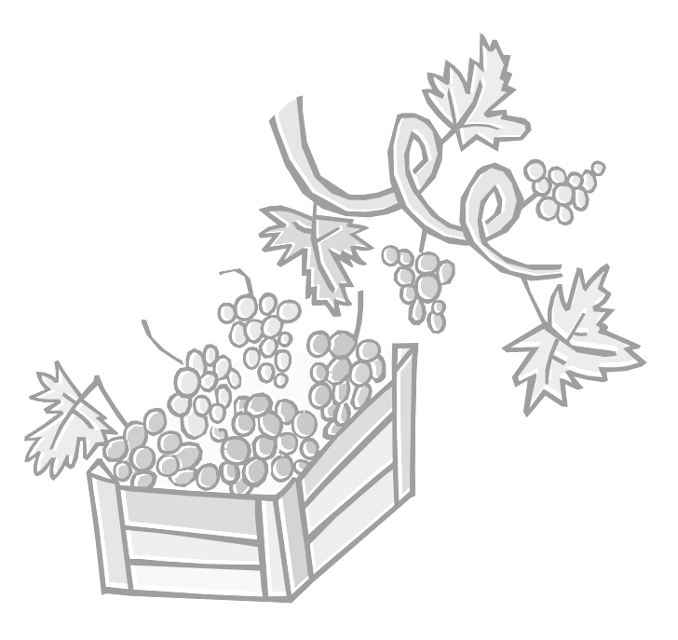
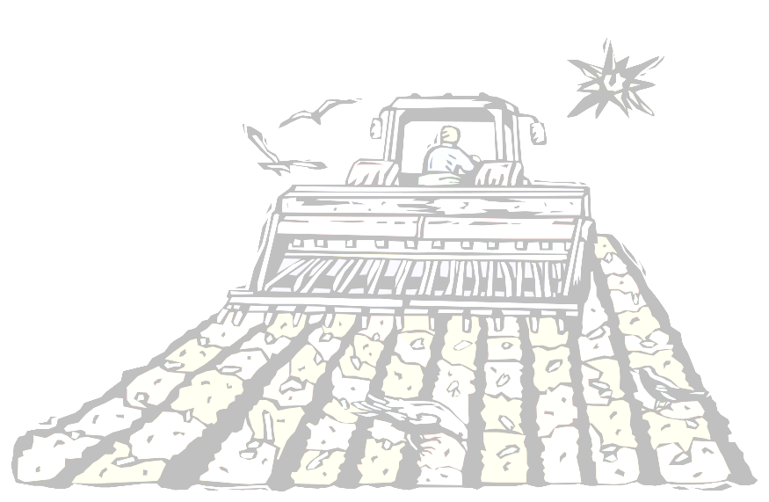
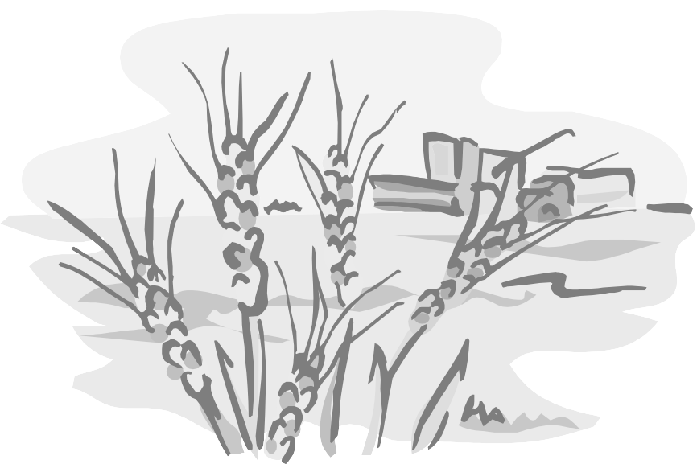
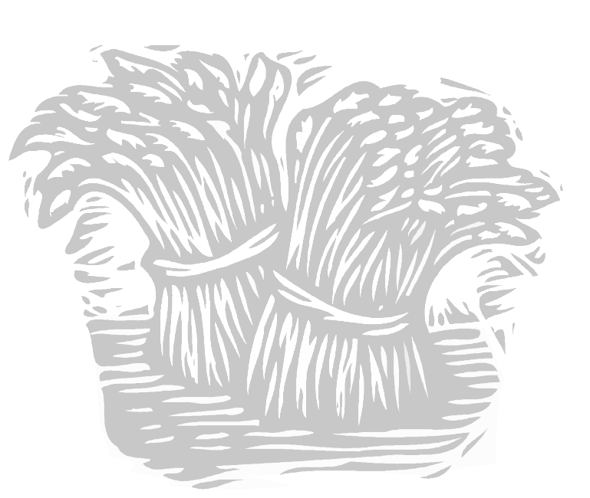

Leket
לֶקֶט

Shichichah

שִׁכְחָה
Peah

פֵּאָה

Peret

פֶּרֶט
Olelot

עוֹלְלוֹת

Shemitah

שְׁמִיטָה

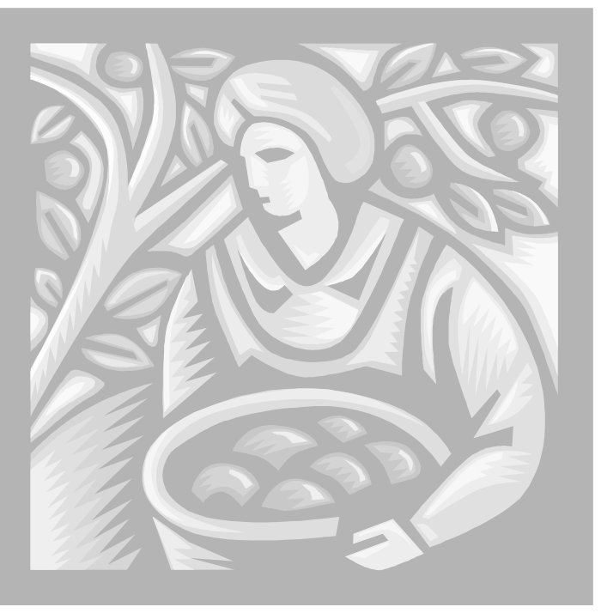

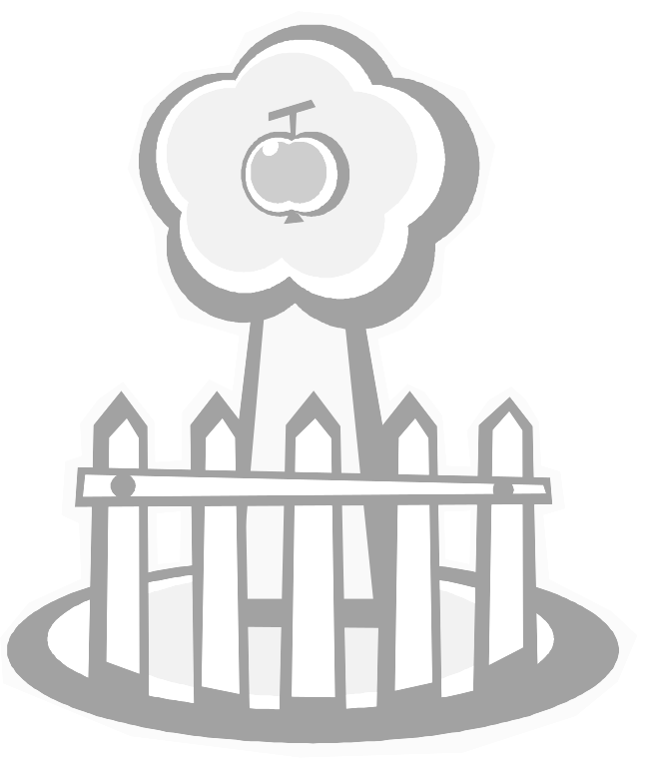
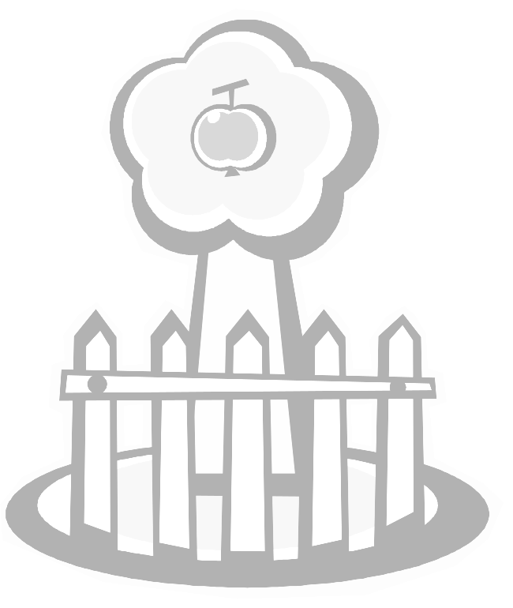


Bikkurim

בּיכּוּרִים
Orlah

עוֹרְלָה

Neta Revai

נֶטַע רְבָעי
Termot & Ma’asrot

תְּרוּמוֹת וּמַעַשְׂרוֹת

Ma’aser Ani

מַעֲשֵׂר עָנִי
Reshit HaGez

רֵאשִית הַגֵז

